основные задачи обрезки: 1) не допустить загущения кроны и соответствующего ухудшения светового режима, что может послужить причиной перемещения плодоносного полога вверх и на периферию; 2) предупредить выход ветвей кроны из определенных размеров; 3) нормированием обрастающей древесины не допускать перегрузки или недогрузки деревьев плодами, так как это обычно связано с переходом деревьев на периодичное плодоношение
Начинают обрезку с удаления поломанных, сухих и больных ветвей. Если после этого крона окажется все еще загущенной, ее дополнительно прореживают. При этом лучше удалить 1—2, даже З крупные ветви, если это разрешит задачу, чем вырезать большое число мелких ветвей. ветви в верхней части кроны обрезают на перевод на удачно расположенные горизонтальные ответвления.
рекомендуется чаще практиковать летнюю выломку побегов
Как обрезать запущенные деревья?. В первую очередь удаляют ветви сухие, поломанные, щуплые, со слабенькими обрастающими плодовыми образованиями. Если этого окажется недостаточно, удаляют несколько сильных здоровых ветвей. начинают с ограничения высоты и раскрытия центра. В верхней части кроны обрезают на высоте 2,5—З м на боковые ответвления. Нижние, слишком пониклые ветви либо вырезают на кольцо, либо обрезают на перевод на ответвление, ориентированное вверх. Если место центрального проводника заняли несколько ветвей, то соответственно обрезают на перевод на ответвления, ориентированные к периферии, каждую ветвь. Этим достигаются раскрытие центра и улучшение условий освещения в глубине кроны.
Всегда ли надо исправлять уже сложившуюся крону?
Нет, не всегда снизить высоту, добиться равновесия между ростом и плодоношением, не обращая внимания ни на размещение, ни на соподчинение ветвей.
Когда проводить сильную обрезку деревьев: под урожайный или под неурожайный год? Если в прошлом году образовалось большое число цветковых почек, обрезку, даже сильную, можно проводить без опасений. Это будет способствовать сглаживанию периодичности плодоношения.Взрослые можно обрезать до конца цветения.
Вариант: Обрастающие ростовые ветки превращают в плодовые путем подрезки на 3-6 почек. Степень подрезки зависит от силы ветки. Чем сильнее ветка ростового типа, тем слабее ее укорачивают. Ветки продолжения скелетных ветвей подрезают на около 1/6-1/4 их длины.
ОБРЕЗКА ВЕТВЕЙ ЯБЛОНИ И ГРУШИ НА ШИП
Очень эффективен способ укорачивания однолетних ветвей молодых деревьев яблони и груши с оставлением шипика длиной 1,5-2 см. Шипики, постепенно усыхая, надежно предохраняют почку от проникающего отмирания тканей. Этот способ позволяет упростить и ускорить обрезку (до начала пробуждения почек).
Волчки необходимо обрезкой превращать в обрастающие и полускелетные ветви, а неудачно расположенные и наиболее сильные вырезать на кольцо.
Побеги укорачивают для усиления побегообразования умеренно - не более чем на `/4 длины побега. В результате образуются 2-3 боковых разветвления полускелетного типа.
Обновляющая обрезка основывается на тенденции яблони и груши образовывать цветочные почки на необрезанных двулетних боковых приростах.
1.Сильные боковые приросты на внешних частях дерева не обрезают. На следующий год из верхушечной почки каждого необрезанного бокового прироста образуется новый побег, а большинство оставшихся почек трансформируется в цветочные. 2.Весной обрезают все боковые приросты на самую верхнюю цветочную почку. Следующим летом обрезанный боковой прирост будет плодоносить на всем протяжении. Плодоносящий побег 3.либо сохраняют в качестве удлиненной плодовой веточки, либо обрезают до 2 — 3см от его основания.
Такая сильная обрезка стимулирует образование нового бокового побега, и весь репродуктивный цикл начинается заново. Лучшим методом обрезки яблони и груши является сочетание детальной и обновляющей обрезок.
Первый год
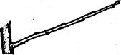
Весной выбирают сильный, хорошо расположенный боковой прирост и не обрезают его.
Второй год
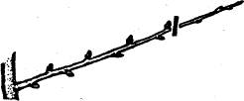
При дальнейшем росте боковой ветки на прошлогодних приростах формируются цветочные почки. Полностью удаляют прирост текущего года.
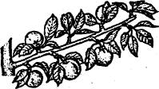
Плодоношение на обрезанном боковом приросте.
Третий год

Обрезают плодоносящий прирост до 2— 3см от его основания.

Из этого пенька в конце следующего вегетационного периода образуется новый сильный боковой побег. Его не обрезают, и репродуктивный цикл начинается заново.
ХХХХХХХХХХХХХХХХХХХХХХХХХХХХХХХХХХХХХХХХХХХХХХХХХХХХХХ

Особенности обрезки груши
Первую послепосадочную обрезку и формирование кроны груши проводят так же, как и у яблони. Обрезку деревьев проводят в позднезимний и ранневесенний сроки (до начала пробуждения почек).
Однако, в отличие от яблони, крона груши хорошо формируется естественно и не требует значительной обрезки.
Карликовая пирамида
Карликовая пирамида как одна из форм кроны широко применяется в садоводстве.Это довольно простой способ интенсивного производства груш.
У груши формируют дерево с центральным проводником высотой около 3 м. и средней длиной веток около 1 м. ; причём крона сужается к верхушке, образуя пирамиду.
Плотно посаженные и компактные карликовые пирамиды требуют постоянного контроля. Это достигается летней обрезкой (для раннего плодоношения), полным удалением всех сильных вертикальных побегов и выбором подвоя, который способен обеспечить баланс между устойчивым плодоношением и обновлением плодовых образований.
Иногда применяют и другую, похожую форму кроны – веретёновидную, - но она пока не столь популярна, как карликовая пирамида, которую поистине можно назвать деревом садовода – любителя.
Первый год
При посадке в период покоя обрезайте однолетний саженец до 50 см. Срез делайте на почку, противоположную прививке. В результате такой начальной обрезки образуются 4 – 5 сильных побега.
Самый верхний побег растёт вертикально. На протяжении лета больше не трогайте растение.
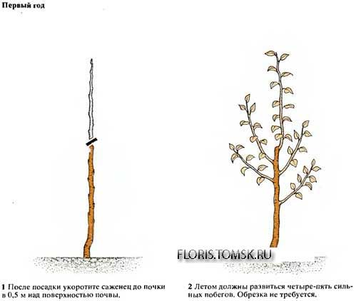
Второй год
В период покоя обрежьте центральный проводник примерно до 20 см. от основания последнего прироста на почку противоположную прошлогоднему срезу.
Это делается для того, чтобы ствол был как можно более прямым. Легче было бы вообще не обрезать проводник. Однако обрезка необходима, чтобы стимулировать образование боковых веток.
Этих веток, расположенных равномерно вокруг ствола, может быть четыре; обрежьте их до 20 см. от основания.
Начинайте летнюю обрезку.
Обрезайте все ненужные для скелета боковые побеги на три листа, а побеги второго порядка – на первый лист от основания.
Эту обрезку начинайте в конце июля для груши и примерно две недели спустя для яблони и продолжайте её всё лето, до тех пор пока необрезанные побеги достигнут длины 20 см.
Ранней весной, как и раньше, обрезайте центральный проводник до 20 см. от основания последнего прироста.
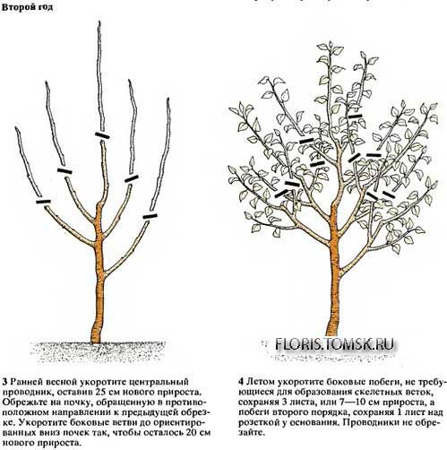
Третий и последующие годы
На третий и в последующие годы обрезка продолжается в том же порядке.
Ежегодно укорачивайте центральный проводник, это стимулирует новый рост. Обрезайте его на почку, противоположную прошлогоднему срезу, чтобы сохранить вертикальный рост.
Когда дерево достигнет необходимой высоты, ежегодно в мае полностью удаляйте прирост центрального проводника.Боковые приросты проводников обрезайте летом, как только они достигнут 45-50 см.
Вариант: Обрастающие ростовые ветки превращают в плодовые путем подрезки на 3-6 почек. Степень подрезки зависит от силы ветки. Чем сильнее ветка ростового типа, тем слабее ее укорачивают. Ветки продолжения скелетных ветвей подрезают на около 1/6-1/4 их длины.
